Activités avant le visionnage

1. C’est ça?
1.1 Was weisst du bereits über La Réunion?

1.2 Wo liegt La Réunion und wie sieht die Natur dort aus?

1.3 Was für Bilder wirst du wohl im Video über La Réunion zu sehen bekommen?

1.4 Welche Fragen sollten deiner Meinung nach in einem Dokumentarfilm mit dem Titel «La Réunion und seine Natur» beantwortet werden?

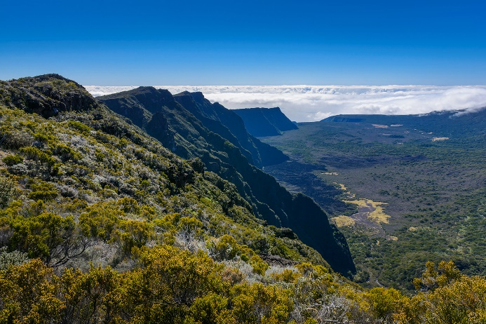 | 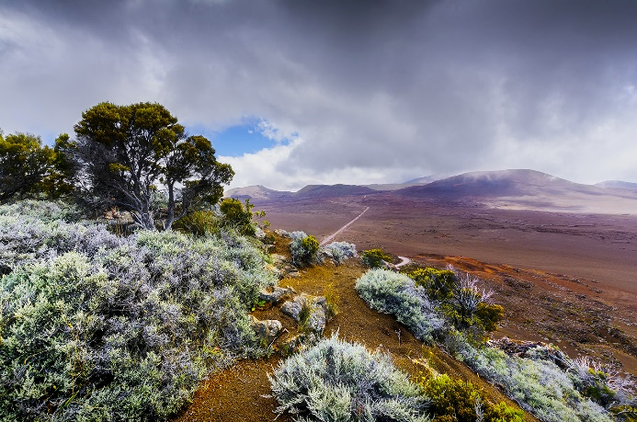
Quelle: Colourbox

2. Vocabulaire
Diese Wörter sollen dir helfen, den Inhalt des Videos besser zu verstehen. Lies die französischen Wörter und suche die entsprechende deutsche Übersetzung. Verbinde anschliessend die zusammengehörenden Wörter mit einem Pfeil.

le monde francophone Unwetter
chaud et humid die französischsprachige Welt
des tempêtes ein tropischer Wirbelsturm
un cyclone heiss und feucht
un requin Umwelt
une victime er ist verstorben
il est décédé ein Opfer
environnementaux die Umweltschützer/innen
le déchet ein Hai
les écologistes der Abfall

3. Connais-tu bien le monde francophone?
Französisch wird nicht nur in Frankreich und in Teilen der Schweiz gesprochen. Überall auf der Welt finden sich Orte und Länder, in denen französisch gesprochen wird. Ordne die französischsprachigen Länder und Orte (A – G), den Kontinenten, Gebiete oder dem entsprechenden Land (1 – 7) zu.

1. ____ l’Europe A. Haïti, Martinique, Guadeloupe
2. ____ l’Afrique B. Suisse, Belgique, France, Luxembourg, Monaco
3. ____ l’Amérique du nord C. Seychelles, la Réunion, Madagascar
4. ____ l’océan Indien D. Aostatal (Vallée d’Aoste, Valle d’Aosta)
5. ____ l’océan Pacifique E. Canada, Saint Pierre et Miquelon
6. ____ les Caraïbes F. Cameroun, Tunisie, Maroc, Algérie, Bénin
7. ____ l’Italie G. Polynésie française, Vanuatu

Activités pendant le visionnage

4. Tu as compris?
4.1 Sind diese Aussagen über La Réunion richtig oder falsch? Korrigiere die falschen Aussagen.

 | richtig | falsch
1. La Réunion befindet sich in Europa.
Richtig:
2. La Réunion ist eine tropische Insel.
Richtig:
3. La Réunion befindet sich im Atlantischen Ozean.
Richtig:
4. Das Klima auf La Réunion ist tropisch und feucht.
Richtig:
5. Auf La Réunion gibt es Tropenstürme.
Richtig:
6. Der Vulkan auf La Réunion ist inaktiv.
Richtig:

4.2 Welche Tätigkeiten von Jugendlichen werden im Video gezeigt. Kreuze alle richtigen Aussagen an.
Sie schwimmen in Bergseen.
Sie gehen in den Lagunen baden.
Sie gehen in den Bergen campen.
Sie gehen surfen.

Sie wandern auf den Vulkan.
Sie treffen sich in Parks.

Sie gehen schnorcheln/tauchen.
Sie gehen an den Strand.

4.3 Beantworte die Fragen auf Deutsch.

Wie alt ist Salome und welche Sportart betreibt sie?

Wie müssen sich die Reunionesen während eines Wirbelsturms verhalten?

Weshalb ist es auf La Réunion gefährlich ins Meer zu gehen?

Im Video wird von zwei Opfern gesprochen. Was ist mit diesen Opfern geschehen?

Welche Umweltprobleme sind auf La Réunion anzutreffen?

Was unternehmen die Umweltaktivisten, um die Natur von La Réunion zu schützen?

Activités après le visionnage

5. Coin culturel
5.1 Was macht ihr zu Hause mit dem Abfall, mit Altpapier, mit PET-Flaschen, Glasflaschen und Aluminiumdosen? Erkläre auf Französisch.

5.2 Welche Gemeinsamkeiten (similitudes) und Unterschiede (différences) bestehen zwischen La Réunion und der Schweiz in Bezug auf die Natur? Notiere je drei Stichworte auf Französisch.

similitudes | différences

5.3 Die Menschen auf La Réunion lieben die Schönheit und die Natur ihrer Insel. Was gefällt dir besonders gut an der Schweiz? Wenn du nun in einem Internet-Viedeochat fünf Dinge angeben solltest, die dir an der Schweiz besonders gut gefallen, was würdest du erzählen? Bereite einen Kurzvortrag auf Französisch vor und mache dir einige Notizen.

*6. Aller plus loin
Du möchtest nun noch mehr über die Insel La Réunion erfahren. Deshalb schreibst du eine Karte an das Tourismusbüro auf La Réunion. Stelle beispielsweise Fragen in Bezug auf die Natur, das Meer, die Haie, die Pflanzen, die Musik, den Sport, die Schule, die Nahrungsmittel, das Klima, den Tourismus, Land und Leute oder andere Dinge, die dich an La Réunion interessieren. Verfasse deine Postkarte auf Französisch, denn der Tourismusbüroangestellte spricht kein Deutsch.

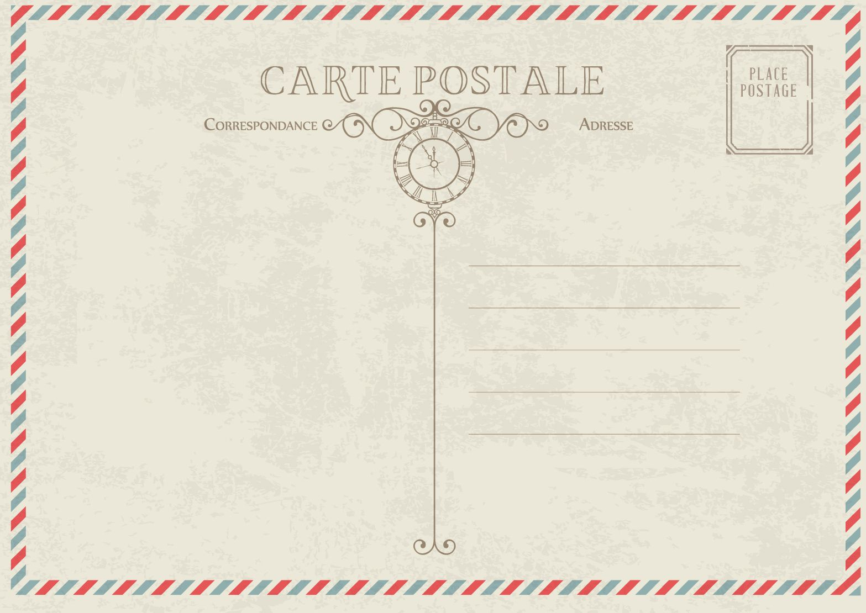

Quelle : Colourbox

